Задание по видео-лекции № 1

**1)Сравнить валидацию и верификацию (на примере велосипеда/автомобиля и регистрации на сайте)**

*На примере регистрации:*

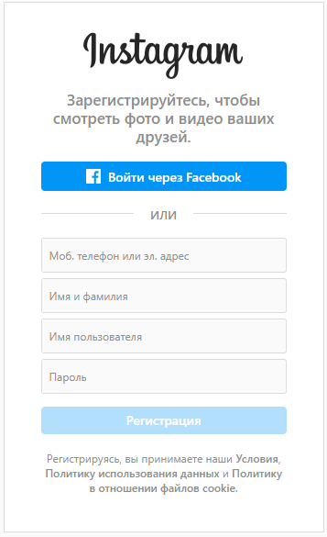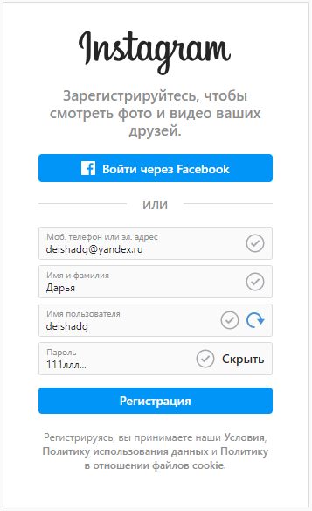

|  |  |
| --- | --- |
| Верификация | Валидация |
| * Шрифт названия приложения 18, стиль шрифта Billabong * Кнопка входа через Facebook * Поле для ввода мобильного телефона или электронного адреса * Поле для ввода Имени и Фамилии * Поле для ввода Имени пользователя * Поле для ввода пароля * Кнопка “Регистрация” * Предупреждение о политике использования данных | * Возможность войти через Facebook * Варианты регистрации через телефон или почту * Возможность ввода имени и фамилии, либо только имя * Возможность ввода имя пользователя, и предупреждения о том что нет совпадений с другими уже существующими именами * Возможность ввода цифр, букв, знаков в строке пароля * Подсказки при заполнении данных * Есть ссылка для прочтения о политике использования данных, чтобы знать какие данные о пользователе использует приложение |

*На примере велосипеда:*

|  |  |
| --- | --- |
| Верификация | Валидация |
| * Два колеса * Руль * Цепь * Передний тормоз * Задний тормоз * Педали * Рама * Седло * Багажник | * Накачены колеса * Цепь натянута * Возможность поворачивать во время движения * Возможность тормозить при езде задним и передним тормозом * Удобное седло * Установлен звонок на руле |

**2)Написать бизнес-требование к заказу на изготовление портмоне/ремня/сумки:**

Изготовить широкий ремень черного цвета для платья. Ширина ремня - 6 см, длина ремня - 80 см, количество дырочек на ремне - 4, материал ленты - кожа, пряжка металлическая золотого цвета.

**3)Поступило бизнес-требование – «Необходимо изготовить автоматическую шариковую ручку». Подготовьте функциональные требования на основании этого бизнес - требования:**

* При нажатии на кнопку шариковой ручки должен появиться пишущий наконечник не более чем на 2 мм
* При нажатии на кнопку наконечник должен уходить в корпус шариковой ручки полностью
* Резинка, установленная на ручке, должна помогать удобно держать корпус пальцами